TASK 7 SECOND QUIMESTER
1 BGU
NAME______________________________________________________

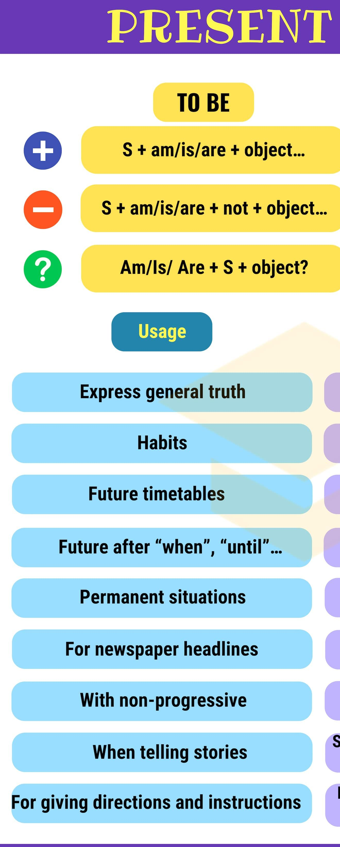

PRONOUNS | TOBE (SER O ESTAR) AM /ARE/IS | CONTRACTIONS | SPANISH
I | AM | I`M | YO SOY O YO ESTOY
YOU
HE
SHE
IT
WE
YOU
THEY

EN BASE A LOS EJEMPLOS DEL CUADRO ESCRIBA DOS ORACIONES DE CADA UNA.
AFIRMATIVA | NEGATIVA | PREGUNTA

